Улусный конкурс ораторов «Аман ос»

9-10 февраля 2010 года в улусном центре прошел конкурс ораторов «Аман ос». В этом году темы выступлений были приурочены Году Учителя и 65-летнему юбилею Великой Победы.
В конкурсе участвовали по 3 учащихся с каждой школы. В первый день соревновались учащиеся начальных классов. Дети выступали на двух языках.
Во второй день выступали учащиеся среднего и старшего звена. Они выступали на трех языках: якутском, русском и иностранном (английском или немецком).
От нашей школы поехали Катков Максим 4 класс, Корнилова Саша 7 класс и Никулина Аня 8 класс. А также группа поддержки: Дохунаева Аурика 3 класс, Архипова Уля 6 класс и Петрова Иванна 8 класс.
Катков Максим получил сертификат за участие. Корнилова Саша получила номинацию «За владение якутским языком» и заняла 3 место в среднем звене. Никулина Аня получила номинацию «За владение иностранным языком» и заняла 1 место в старшем звене.

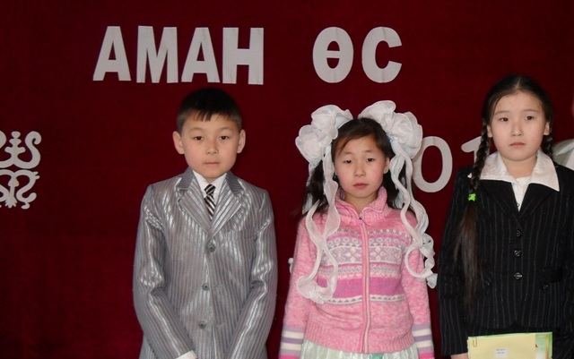

Участники улусного конкурса «Аман ос». Начальные классы.

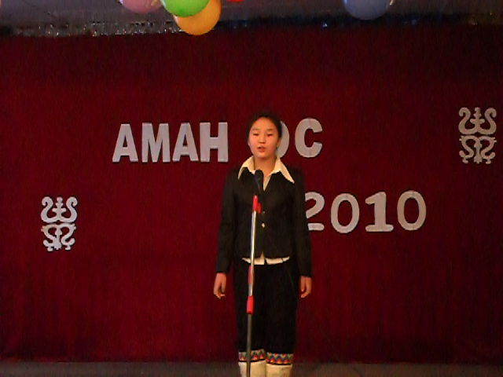
Хозяйка номинации «За владение якутским языком»,
3 место в среднем звене Корнилова Саша 7 класс.

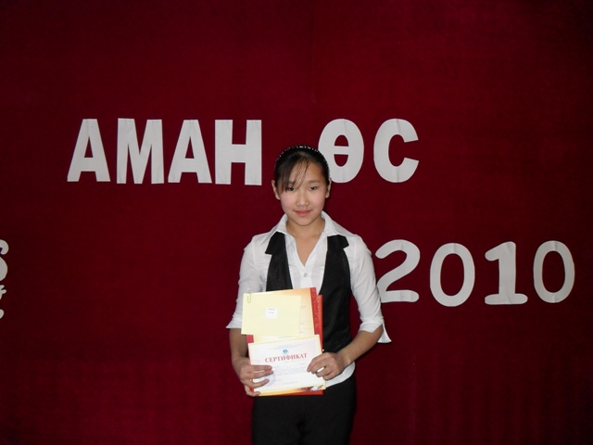
Хозяйка номинации «За владение иностранным языком»,
1 место в среднем звене Никулина Аня 8 класс.

Слепцова Т.И.- учитель русского языка и литературы

